Širina jezera
(učni list)

V bližini gradu Bistra se nahaja umetno plitko jezero. Izmeri njegovo širino.
Navodilo za delo:
- Na nasprotni si strani jezera poišči dve drevesi, ki sat jezeru čim bližje (drevo D in drevo C).
- Nekje ob strani jezera v tla zapiči palico (palica A), da nastane trikotnik ACD. Sošolec se naj postavi k drevesu C in s pomočjo busole kompasa izmeri kot, ki ga oklepata daljici AC in CD.
- Nekje blizu točke A je potrebno na daljici AC in AD zapičiti še dve palici tako, da bosta daljici BE in CD vzporedni. Sošolec se naj postavi v točko B in glede na točko A prenese prej izmerjeni kot. Dobimo dva podobna trikotnika ACD in ABE.
- Zaradi podobnosti velja razmerje:
AB : AC = BE : CD,
od koder sledi:
CD = BE · (AC : AB).
- V metrom izmerite razdalje BE, AC in AB in vrednosti vstavite v zgornji izraz. Na ta način dobite širino jezera v metrih.

Podatki: AB = , AC = , BE =

Rezultat: Jezero je široko CD = metrov.
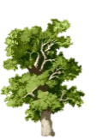

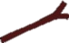

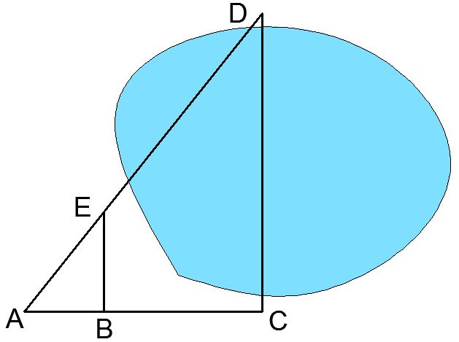

Viri slik:
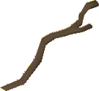
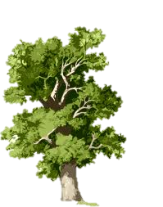
- http://facilities.ucdavis.edu/bldg_grnds/treefacts/oak_art.png
- https://encrypted-tbn3.gstatic.com/images?q=tbn:ANd9GcRFxcQheNtUVuHXqGlKx7FpDpbABPzWvEfzFX2GrdrGCVORL4ROng

